Język polski 6 (18.05. – 22.05)
Poniedziałek, 18.05.2020
Temat: Roztropność jest w cenie…
Zanim przeczytasz przypowieść o pannach roztropnych i nierozsądnych, zapoznaj się z informacjami:
W Izraelu za czasów Jezusa był zwyczaj, że w dniu ślubu narzeczony razem z przyjaciółmi wybierał się do domu rodzinnego swojej narzeczonej. Ceremonia zaczynała się po zachodzie słońca. W międzyczasie panna młoda razem ze swoimi druhnami oczekiwała na pana młodego i jego orszak. Po jego przybyciu wszystkie dołączały do gości pana młodego i szły na ucztę.
Przeczytaj tekst przypowieści (s. 255/256)
Możesz również obejrzeć prezentację:
https://www.youtube.com/watch?v=IC-9FI2X1RM
Wykonaj zadania:
1,2,3/256

Wtorek, 19.05.2020
Temat: Biblia w naszym języku.
Z Biblii, najważniejszej księgi wszechczasów, pochodzi wiele frazeologizmów, czyli takich związków wyrazowych, których nie tłumaczymy dosłownie. Żeby rozumieć znaczenia frazeologizmów, trzeba znać źródło, z którego pochodzą.
Oto przykłady frazeologizmów pochodzących z Biblii (zanotuj):
* Wieża Babel - zamęt, bałagan
* Manna z nieba - nieoczekiwany dar, zysk, niespodziewane dochody, ratunek w trudnej sytuacji
* Miska soczewicy - coś bezwartościowego
* Pocałunek Judasza - pocałunek zdrady
* Judaszowe srebrniki - zapłata otrzymana za zdradę, haniebnie zarobione pieniądze
* Zakazany owoc - rzecz niedozwolona i dlatego pociągająca,
* Plagi egipskie - dotkliwe, nieznośne wydarzenia
* Kainowe znamię - piętno zbrodniarza, bratobójcy
* Zmienić się w słup soli - skamienieć z wrażenia
* Sodoma i Gomora - miejsce w którym odbywają się rzeczy niemoralne, występne
* Salomonowa mądrość - sprawiedliwy wyrok
* Wdowi grosz - ofiara lub dar okupiona wieloma wyrzeczeniami
* Syn marnotrawny - człowiek, który zawinił i opamiętał się
* Trąba jerychońska - krzykacz
* Alfa i Omega – człowiek, który wszystko wie
* Ciemności egipskie - nieprzeniknione ciemności
* Przenieść się na łono Abrahama - umrzeć
* Umyć od czegoś ręce - nie brać za coś odpowiedzialności

Ułóż 5 zdań z wybranymi frazeologizmami

Środa, 20.05.2020
Temat: Biblia – inspiracją dla artystów.

(zanotuj:)
Nazwa „Biblia” pochodzi od greckiego słowa „biblios”, które oznacza zwój papirusu, czyli księgę. Biblię dzielimy na Stary Testament (46 ksiąg)i Nowy Testament (27 ksiąg). Stary Testament był przekazywany ustnie już od XVIII w. p. n. e. , natomiast zapisywany między XIII a I w. p. n. e. Nowy Testament został napisany między 51 a 96 r. n.e. Biblia została zapisana w trzech językach: hebrajskim, aramejskim, greckim.
Biblia jest podstawowym źródłem kultury europejskiej i zajmuje niezwykłe miejsce w kulturze światowej wszystkich czasów. Biblia jest natchnieniem pisarzy, artystów, myślicieli oraz inspiracją dla literatury, malarstwa, rzeźby i muzyki.

W podręczniku na s. 248-249 znajdziesz dzieła sztuki, które nawiązują do motywów biblijnych. Zanotuj autorów oraz tytuły tych dzieł.
Jednym z piękniejszych przedstawień Boga stwarzającego świat jest witraż „Bóg Ojciec” („Stań się”) zaprojektowany przez Stanisława Wyspiańskiego. Poszukaj informacji na temat dzieła (gdzie się znajduje, kiedy powstało, wymiary) oraz zredaguj krótki opis.

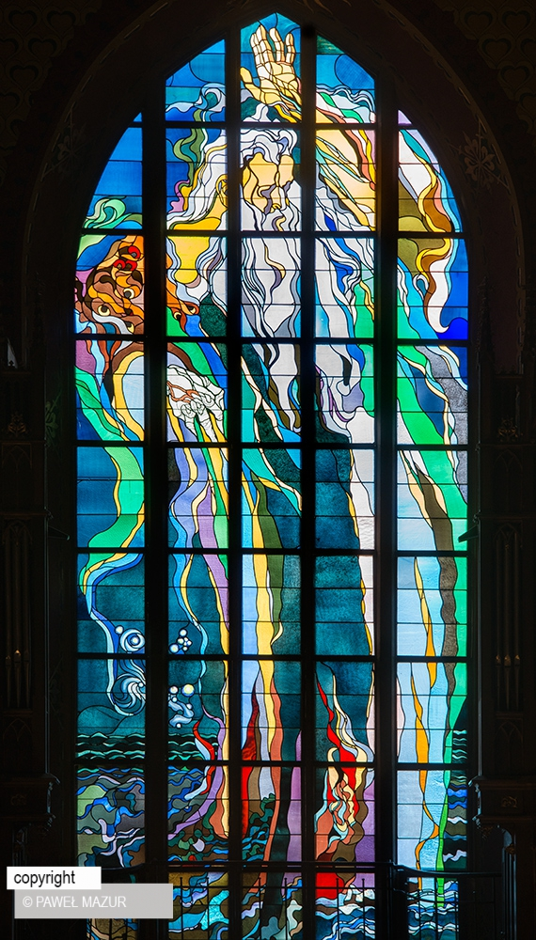

Czwartek, 21.05.2020
Temat: Dlaczego Prometeusza nazywamy dobroczyńcą ludzkości.

W klasie V poznałeś świat wierzeń starożytnych Greków. Znasz imiona greckich bogów, dziedziny życia, którymi się opiekowali, atrybuty, dzięki którym byli rozpoznawani. Poznałeś również wielu bohaterów mitologicznych: Syzyfa, Dedala, Ikara, Tezeusza, Heraklesa. Wiesz już, co to jest mit. Dla przypomnienia powtórz i zapisz definicję mitu (s.258).
Dzisiaj poznasz mit o Prometeuszu.
Przeczytaj tekst mitu.
Odpowiedz na pytania:
1, 2, 4, 5/258

Piątek, 22.05.2020
Temat: O sile miłości i mocy muzyki – mit o Orfeuszu i Eurydyce.

- Przeczytaj mit o Orfeuszu i Eurydyce (s.260-261)
- Zredaguj w punktach plan wydarzeń opisanych w micie.
- Odpowiedz na pytania: 1, 3, 4/263

